台北市立松山高中 109學年度第二學期 開學複習考 高二 數學科(A)試題
班級 座號 姓名
- 單選題（每題8分）
1. 若 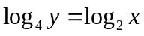，試求 y 與 x 的圖形最接近下列何者？
(A) 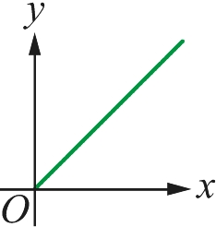 (B) 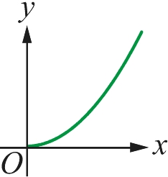 (C) 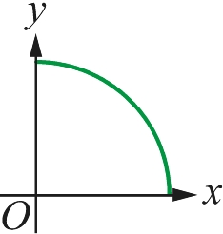
(D) 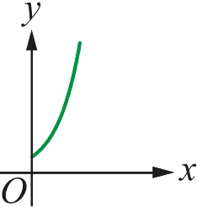 (E) 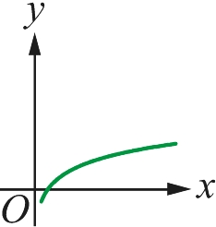
- 多選題（每題10分，錯一個選項扣4分、錯兩個選項扣8分，錯三個以上選項扣10分）
1. 設 0＜a＜1，試問下列哪些是指數函數 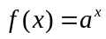 的特性？
(A)函數圖形通過點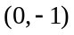
(B)是一嚴格遞增函數
(C)當x愈大時，值愈接近x軸
(D)函數圖形與任一水平線 y＝k 都恰有一交點
(E)函數圖形與任一鉛直線 x＝h 都恰有一交點

2. 如右圖所示，兩直線OA與OB交於O點，試判斷下列哪些選項的P點會落在甲區：
(A)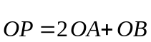  (B)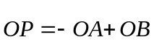  (C)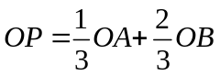  (D)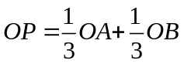  (E)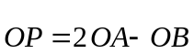 | 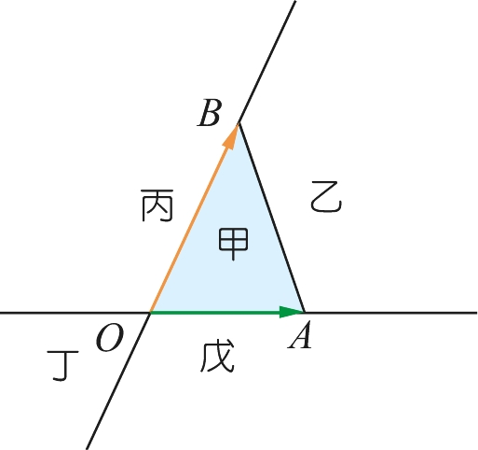
- 填充題（每題8分）
- 直線 L 與 x 軸的角平分線有一條斜率為 ，  若 L 的斜率為正，試求 L 的斜率 。 | 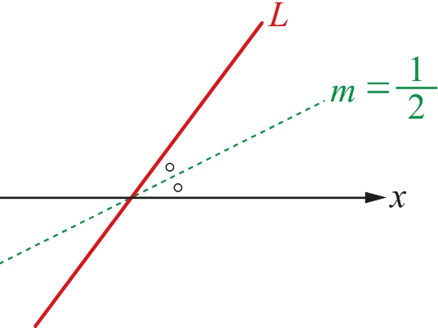
- 已知一扇形的弧長與面積分別為 3 與 6，令此扇形的圓心角為(弳)、半徑為，試求：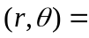 。

- 在 0 ≤ x ≤ 2π 的範圍中，解不等式 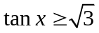 。

- 若 0 ≤ x ≤ 2π，求函數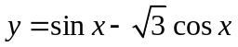有最小值時，x值為何？

- 已知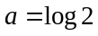、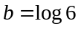，試以、 表示 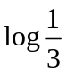 。

- 將（0.2）⁷⁰⁰ 乘開後，小數點之後在第幾位開始出現非 0 的數字？

- 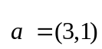、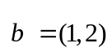、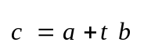，試問：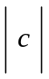的最小值為多少？

- 已知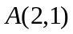、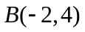且 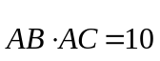，則C點在直線AB的投影點為何？

- 已知行列式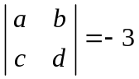，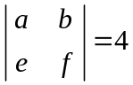，試求行列式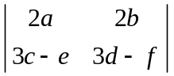的值。

台北市立松山高中 109學年度第二學期 開學複習考 高二 數學(A)答案卷
班級 座號 姓名
- 單選題（8分）
1 | B
- 多選題（每題10分，錯一個選項得6分，錯兩個選項得2分，錯三個以上選項得0分）
1 | (C)(E) | 2 | (D)  選項C送分
- 填充題（每格8分，共72分）
1 | 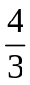 | 2 | 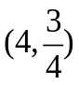
3 | 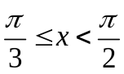或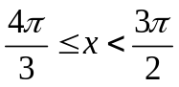 | 4 | 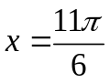
5 | 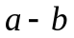 | 6 | 490
7 | 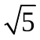 | 8 | 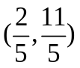
9 | -26

